Détection d'une exoplanète : les vitesses radiales et transit

Introduction

Qu'est ce qu'une exoplanète ?

Une exoplanète, ou planète extrasolaire, est une planète en orbite autour d'une autre étoile que le Soleil .

Jusqu'à le 22 février 2016 ,2085 exoplanètes ont été découvertes ,répartie dans 1331 systèmes différents,dont 509 systèmes contiennent plusieurs exoplanètes.Kepler Mission a détectée environ 18 000 planètes candidates,avec 262 qui sont situées dans la zone habitable.

Dans la Voie Lactée,il y a environ plusieurs milliards d'étoiles (si chaque étoile a au moins une planète alors il pourrait y avoir environ 100 à 400 milliards de planètes).De plus ,les exoplanètes ne sont pas tous situées autour des étoiles,il y a aussi des planètes qu'on appelle « objet libre de masse planétaire » ou alors planémo .On estime environ 2 fois plus de planémo de taille Jupiter que l'étoile dans l’univers et le planémo le proche de nous est le PSO J318.5-22 située à 80 année lumière de la Terre alors que l'exoplanète le plus proche est le Proxima Centauri B située à 4.2 al de la Terre,c'est aussi la planète habitable la plus proche de nous.

Presque tous les exoplanètes découvertes sont dans notre galaxie,mais il y a quand même des exoplanète en dehors de la Voie Lactée qui sont détectées.On estime environ 17 milliards d'exoplanètes de taille comparable à celle de la Terre dans notre galaxie.

Depuis longtemps,les scientifiques pensent qu'il existe des planètes en dehors du système solaire ,mais ils ne savaient pas si ces planètes sont nombreuses ou pas ,ou alors comment sont elles par rapport aux planètes du système solaire.Au 19ème siècle ,plusieurs méthode de détection ont été proposer ,mais cela fus un échec.En 1995 la première exoplanète détectée orbite autour de l'étoile 51 Pegasi située à environ 51 al du système solaire .Grâce au progrès des techniques d'observation;de plus en plus d'exoplanètes ont été découvertes.Il y en a qui sont directement observer par les télescopes spatiales,mais la plupart sont détectée par la méthode de la vitesse radiale .

Jusqu'à présent, on connaît surtout des planètes de type géante gazeuse, qui sont plus faciles à détecter que les planètes de type tellurique . Malgré tout, les méthodes de détection devenant de plus en plus sensibles, on commence aussi à observer des exoplanètes d'une taille comparable à la Terre.

Méthode de détection

Comparer à l'étoile,les planètes sont très peu lumineuse,dans le domaine du visible,elles ont souvent un millionième de l' intensité lumineuse de l'étoile.

Tous les exoplanètes observées directement par les télescopes spatiales sont énormes(masse supérieur à celle de Jupiter),éloignées de leur étoile.De plus elles sont très chaud,donc émettent
de l'infrarouge ,qui sont visible par les images d'infrarouges.

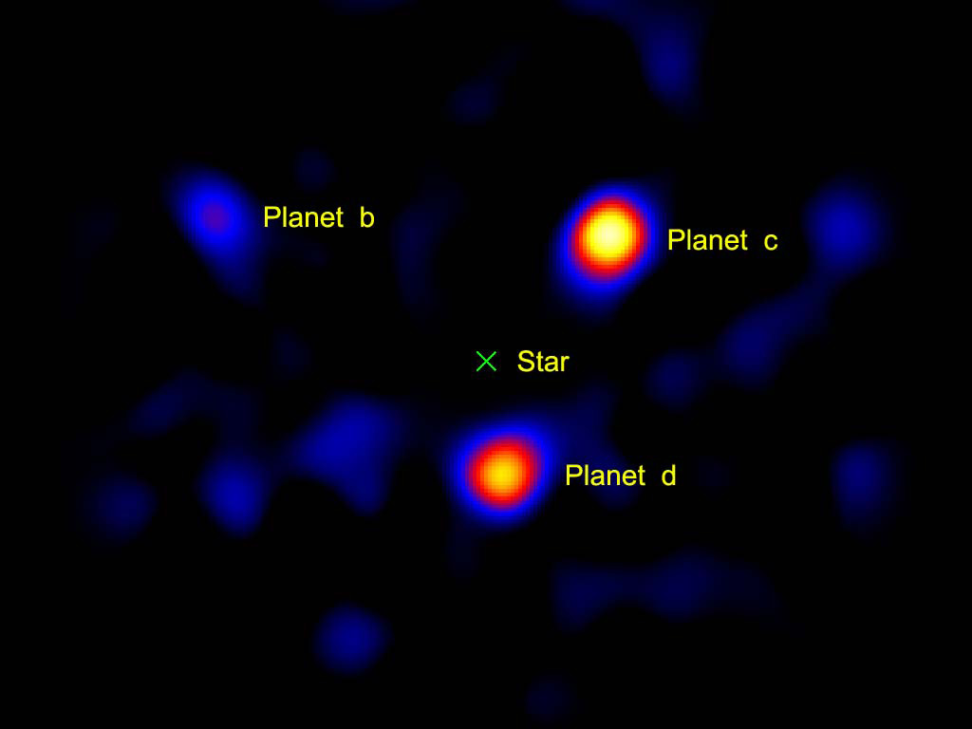
Source :
NASA/JPL-Caltech/Palomar Observatory - http://www.nasa.gov/topics/universe/features/exoplanet20100414-a.html
https://commons.wikimedia.org/w/index.php?curid=10016784

Même si la plupart des exoplanètes sont détectées indirectement ,mais la méthode de détection directe (observation par le télescopes spatiales ) pourra devenir la méthode la plus importante dans le futur.

On étudie cette fois deux méthodes de détection : les vitesses radiales et transit.

Méthode de détection par les vitesses radiales

On sait que l'observation directe d'une exoplanète est très difficile car la lumière en provenance de son étoile éblouit la caméra du télescope et empêche très souvent de voir la planète.

Par contre,il est possible de voir les effets de la révolution d'une planète autour de son étoile .
En,effet,pendant que la planète fait le tour de son étoile (1 an pour la Terre autour du Soleil),cela induit un léger déplacement de l'étoile car elle tourne autour du centre de gravité de l'ensemble {étoile-exoplanète}.

Cet effet est détectable à l'aide de la spectroscopie grâce à l'effet Doppler-Fizeau,en étudiant le spectre de l'étoile.

L’effet Doppler est le phénomène qui implique le décalage de fréquence longueur d’onde qu’elle soit mécanique acoustique ou électromagnétique selon le changement de la distance de l’observateur entre l’émission et la réception de cette onde.
Les conséquences sur une onde électromagnétique (lumière) : lors d’un mouvement relatif d’un corps par rapport à l’observateur ,on va observer un décalage de la fréquence de cette onde électromagnétique , ce qui va produire un décalage des raies spectrales ; vers le rouge si le corps s’éloigne et vers le bleu si il se rapproche.

En effet,on observe dans le spectre d'une étoile des raies noires d'absorption correspondant à la composition chimique de la chromosphère de l'étoile .
Or,chaque raie ou radiation est caractérisée par sa longueur d'onde λ .
On suppose un système double : une étoile et une exoplanète qui orbite toutes les deux autour d’un d’un centre de masse fictif.
Si l'étoile est fixe,ces raies noirs le sont aussi mais si l'étoile est en mouvement,alors les fréquence (donc les longueurs d'onde)des raies absorbées sont modifiées.Celles-ci «se déplacent»dans le spectre visible de la lumière.
On appelle ce phénomène le «redshift»ou «blueshift».

Détermination de la vitesse radiale : Δ λ/λ=Vrad/c.
Vrad : vitesse radiale
c : vitesse de la lumière.
Si il n'y a pas d'exoplanète,alors on aura un spectre identique à celle du spectre référence immobile.mais ici on observe sur le spectre de l'étoile que les raies sont déclarées vers le rouge,donc l'étoile s'éloigne de nous.
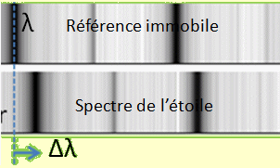
Les intérêts de cette méthode ?

Le principal intérêt est que grâce au graphique du décalage des raies on peut estimer la distance de la la planète par rapport à son étoile et ainsi connaître la période orbitale de cette exoplanète

En quoi cette méthode est elle limité ?

Si on observe un système comportant deux astre a 90° de leur orbites il est impossible de détecter un décalage des raies spectrale car la vitesse radiale est nulle à tout instant.
L’exoplanète qu’on souhaite détecter a aussi besoin d’avoir une certaine masse par rapport à l’étoile ,si la masse est trop faible les oscillation provoquer sur l’étoile seront trop peu importantes pour être détecté , c’est aussi le cas si la planète est trop loin de son étoile.
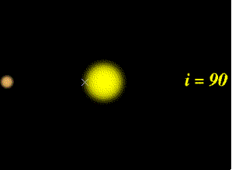
Observateur

Par ailleurs ,on ne pourrait pas observer le moindre décalage Doppler dans la lumière de l'étoile si l'étoile n'est pas en mouvement.On a vu que plus la planète est massive plus le décalage de la lumière de l' étoile est grande et plus la planète est éloignée de l'étoile plus le décalage de la lumière de l'étoile est petit ainsi on peut penser que si la planète est très éloignée de l'étoile et que la planète a une masse très très faible par rapport à celle de l'étoile alors l'orbite de l'étoile sera tellement petit qu'on n'observera pas de décalage de la lumière de l'étoile.

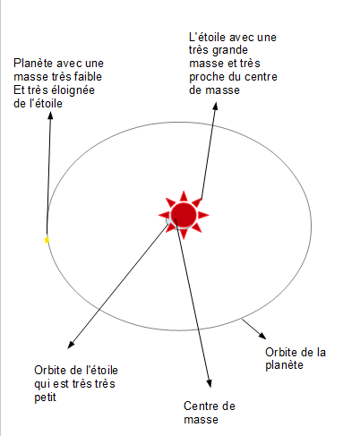

Cette méthode de détection nécessite une très grande stabilité du spectrographe dans le temps ainsi qu'une résolution spectrale assez grande, ce qui ne permet pas de l’utiliser sur des étoile très lumineuse.

En quoi consiste la méthode de Transit ?

La méthode de transit consiste à étudier de façon indirecte la luminosité d’une étoile avec un télescope spatiale qui va détecter si il y a une légère baisse de luminosité lorsqu'une planète se trouve entre le points d’observation et l’étoile si la baisse de luminosité est périodique on peut émettre une hypothèse qu’une planète est en orbite autour de cette étoile.

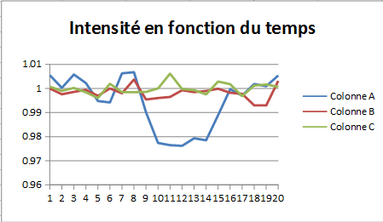

Commentaire à ajouter

Les intérêts de cette méthode ?

La méthode de transit nous donne plusieurs informations :
La période de transit qui correspond au temps qui correspond à la période de révolution de la planète autour de l’étoile .
La profondeur de transit qui est la variation de luminosité apparente de l'étoile du fait du transit, dont on peut déduire le rapport du diamètre apparent de la planète sur le diamètre apparent de l'étoile.
C’est une méthode qui ne nécessite pas de trop grand télescope.

En quoi cette méthode est elle limité ?

il est assez rare de pouvoir observer une planète d’un angle favorable pour avoir une ligne de visée qui comprend l’exoplanète et son étoile . Il est aussi parfois nécessaire d’attendre de nombreuses années selon la période orbital de la planète pour qu’elle passe devant l’étoile.

Mouvement d'un système étoile/planète

Pour une étoile ,il y a souvent une planète qui l'accompagne .Elles tournent tous les deux autour d’un centre de masse commun.
Ces deux objets mettent le même temps pour parcourir leurs orbites car elles sont toujours à l'opposée de l'un et de l'autre donc si l'étoile fait la moitié de son orbite alors la planète extrasolaire fait aussi la moitié de son orbite.

D’après la troisième loi de Newton:L'action est toujours égale à la réaction;c'est-à-dire que les actions de deux corps l'un sur l'autre sont toujours égales et de sens contraires.Donc les forces gravitationnelles qui exercent sur le planète et l’étoile sont égales et de sens contraires.

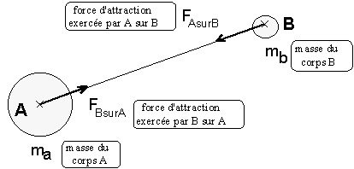
Source :http://tpe-wingsuit-ind.e-monsite.com/medias/images/tpe-2.gif

Mais,en générale ,la masse d’étoile est beaucoup plus grands que la masse de planète.Donc le centre de masse est proche de l’étoile et le rayon d’orbite de planète est plus grand que le rayon d’étoile. Et la vitesse d’orbite de planète est beaucoup plus grande que la vitesse orbitale d’étoile et elles sont de sens contraires.les deux planètes sont sur la ligne droite qui traverse leur centre de masse, donc elles ont une même rotation,on peut conclure facilement que ells mettent le même temps pour parcourir leur orbites.

